项目管理体系文件
详细设计说明书

编 撰 人：
审 核 人：
批 准 人：
批准日期：2021-12-13
保密级别：机密
文档版本：0.0.1

西安中软卓越信息技术有限公司

版本历史
日期 | 版本 | 说明 | 作者
12.14 | 1.0.0 | 初次编写详细设计需求 | 小组全体成员
目 录
1.引言 1
1.1.编写目的 1
1.2.背景 1
1.3.术语 1
1.4.参考资料 1
2.程序系统结构 1
3.功能模块设计说明 2
3.1.模块一 2
3.1.1.模块编号 2
3.1.2.功能描述 2
3.1.3.与本模块相关的代码表和表 2
3.1.4.输入信息 2
3.1.5.输出信息 3
3.1.6.算法 3
3.1.7.处理流程 3
3.1.8.类设计 3
3.1.9.应说明的问题与限制 4
3.1.10.界面设计与说明 5
3.2.模块二 5

1.引言

1.1.编写目的
此说明书包含实施“怪物猎人”项目所需实现的系统，以及系统间的关系。旨在开发过程中为开发人员提供大纲性质的指导，控制开发进度，明确开发任务分工。为能顺利开发提供先决条件。
此详细设计主要面向小组内的开发人员，有利于开发过程中对于项目的整体性把控。

1.2.背景
描述系统产生的背景，包括：
（1）系统：TPS SLG Game游戏系统（简称TSG，编号：001）
任务提出者：
张麒麟
任务开发者：
全体小组成员
本系统功能包括：预设游戏内视觉界面模型以及运动，实现玩家的互动并结合sever系统显示互动结果，控制游戏能敌人的生成以及运动，实现玩家分数的变动。
（2）系统：后端sever系统（简称：sever，编号：002）
任务提出者：
周涛
人物开发者：
魏可名，张麒麟
本系统的功能包括：记录玩家的运动以及互动结果，在TSG系统需要时向其提供数据，记录玩家分数，记录敌人数量以及生成时间。

1.3.术语
小组成员术语
组长 张麒麟
组员 孙朝阳 周涛 魏可名 王显亮（如需指定个人直接使用其名字，在特定情况下可指定其具体职务，如编程人员，测试人员等）
项目术语
玩家 指产品中可供客户操纵的人物模型。
敌人 指产品中通过程序自动生成，并会根据既定程序运动，需要玩家互动的人物模型。
地图 指产品中玩家所处的，由小组成员建模构成的场景。
血量 指产品中玩家和敌人的属性之一，与玩家与敌人的互动结果有关，决定玩家是否能继续游戏，或者敌人是否存在。
攻击 玩家在系统中互动的方式之一。
开发工具
Unity Unity是实时3D互动内容创作和运营平台。包括游戏开发、美术、建筑、汽车设计、影视在内的所有创作者，借助Unity将创意变成现实。Unity平台提供一整套完善的软件解决方案，可用于创作、运营和变现任何实时互动的2D和3D内容，支持平台包括手机、平板电脑、PC、游戏主机、增强现实和虚拟现实设备。
C# C#是微软公司发布的一种由C和C++衍生出来的面向对象的编程语言、运行于.NET Framework和.NET Core(完全开源，跨平台)之上的高级程序设计语言。并定于在微软职业开发者论坛(PDC)上登台亮相。C#是微软公司研究员Anders Hejlsberg的最新成果。是本团队开发所用的主要语言。
Python Python由荷兰数学和计算机科学研究学会的Guido van Rossum 于1990 年代初设计，作为一门叫做ABC语言的替代品。Python提供了高效的高级数据结构，还能简单有效地面向对象编程。Python语法和动态类型，以及解释型语言的本质，使它成为多数平台上写脚本和快速开发应用的编程语言，随着版本的不断更新和语言新功能的添加，逐渐被用于独立的、大型项目的开发。

1.4.参考资料
张海藩：《软件工程导论》清华大学出版社 2008年2月第五版
肖刚：《实用软件文档写作》清华大学出版社 2005年2月
计算机软件需求规格说明书（GB/T 9385-2008）

2.程序系统结构
用一系列图表列出本程序系统内的每个程序（包括每个模块和子程序）的名称、标识符和它们之间的层次结构关系。

3.功能模块设计说明

3.1.模块一

3.1.1.模块编号
应与概要设计中建立的模块编号一致。

3.1.2.功能描述
本模块的主要功能。

3.1.3.与本模块相关的代码表和表
说明与本模块相关的数据库代码表及表格。格式可如下：
名称 | 中文注释 | 类型 |  | 作用
名称 | 中文注释 | 代码表 | 表 | 作用
 |  | √
 |  |  | √
 |  |  | √
 |  |  | √
作用指在本子系统中对该表的操作为：input（输入） 、output（输出）、update（更新）等。

3.1.4.输入信息
给出对每一个输入参数的特性，包括名称、标识、数据的类型和格式、数据值的有效范围、输入的方式。 数量和频度、输入介质、输入数据的来源和安全保密条件, 输入时代码表与基本表的情况,使用的特殊输入设备情况等等

3.1.5.输出信息
给出对每一个输出参数的特性，包括名称、标识、数据的类型和格式，数据值的有效范围，输出的形式、 数量和频度，输出介质、对输出图形及符号的说明、安全保密条件、输出时代码表与基本表的情况等等

3.1.6.算法
包括计算公式与说明、某些设定的或必然的逻辑关系。对于函数，要着重说明。

3.1.7.处理流程
用图表（例如流程图等）辅以必要的说明来表示本程序的逻辑流程。

3.1.8.类设计
给出本模块的类设计，包括类图和类说明
对于J2EE应用，可以分控制类（例如用到的Servlet）、实体类（例如DAO）、业务类（例如处理业务的Handler）、视图类（例如JSP）、接口类（例如供别的模块调用的API）、工具类（例如对字符串进行处理的StringUtil）进行描述。JSP可以放在视图类中进行描述，描述包括使用到的重要的JavaScript。

3.1.8.1.类图
示例：
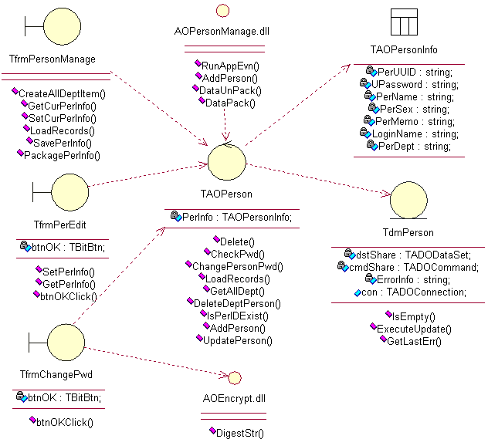

3.1.8.2.类说明
描述主要类的功能和方法。
示例：
（一）TAOPerson说明：
1、功能：
2、主要方法：

3.1.9.应说明的问题与限制
说明使用视图和触发器的情况，出错信息（获得手段、分类编码）及处理方法，隐含的假设，容易出现二义性的概念，应该如何，不容许如何……

3.1.10.界面设计与说明
界面的详细设计，如有子页面需求，应进行子页面的设计。
对界面的相关元素应做详细说明。

3.2.模块二

